**15 упражнений для возвращения опоры, стабилизации после стресса (для детей и взрослых)**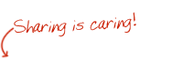

[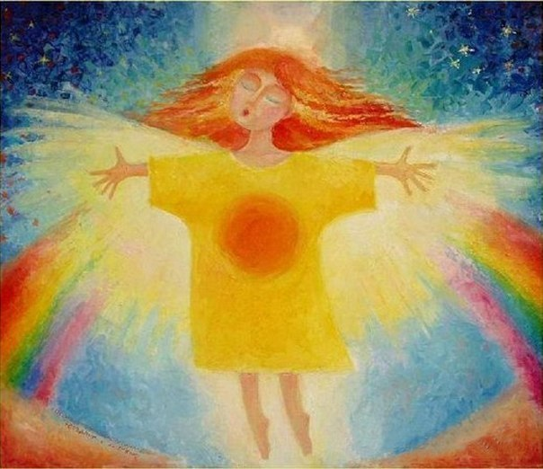](http://roza2012.net.ua/wp-content/uploads/2015/10/syJzfIoolXk.jpg)

Это очень простые эффективные практики, которые полезны как детям, пережившим травматичный опыт, так и для профилактики, исцеления нашего взрослого «внутреннего ребенка».

Нашим деткам поддержка нужна чаще, чем мы можем себе представить. В любое сложное время ребенок ищет опоры в родителях, если сами родители в дисбалансе, он либо становится «потеряшкой», уходя в более детское, более инфантильное состояние, либо сам становится опорой для своих родителей — очень быстро взрослея.

И в первом и во втором случае напряжение и нагрузка может разрядиться непредсказуемо в эмоциональной вспышке, в бурной реакции на что- то незначительное с нашей точки зрения.

1. Рисуем ладошки

Простой способ безопасно возвращаться «в себя» — обрисовывание ладошек и любые игры с ладошками. Отпечаток ладони — это первая идентификация малыша. Первые отпечатки грязной ладошки на обоях — это первое «Я есть в мире». Отпечатки в тесте, глине, песке, любой крупе, отпечатки на бумаге. Вырезание, разрисовывание ладошки — это ощущение и заполнение внутренней территории.

Ладошка — как мандала, возвращающая и укрепляющая «Я». Ладошка — олицетворение всего тела ребенка. А затем, и его самости. Когда нам нужно помочь ребенку вернуть возможность границ и одновременно безопасного контакта — мы для него придумываем игры, где ладошки разных деток могли бы сталкиваться, хлопать, прикасаться друг к другу. Где пальчики могли бы здороваться, где они прикасались бы друг к другу ребром, тыльной стороной, всей поверхностью.

2. Пряничный человек

Детки, пережившие травматический опыт, могут не допускать прикосновений, бояться физического контакта. С ними можно и нужно — нарисовать «пряничного человечка» и его разрисовывать. Иногда с подростками мы обрисовываем контуры тела на обоях, можно купить промышленные игрушки, на которых можно рисовать и затем смывать нарисованное.

3. Лепка

С ними обязательно лепить — из глины, теста, хуже — пластики и пластилина. Лепка трансформирует напряжение, снимает зажимы, дает ощущение контроля (что важно для тех, кто потерял контроль над ситуацией, жизнью, реальностью), лепка полезна при любых психосоматических болезнях.

4. Делаем куклы

Каждый раз, когда мы что- то «сотворяем» — мы сотворяем — творим, возвращаем себя. Куколки из ниток, простые мотанки, человечки из поролона (или из губок для мытья посуды), вылепливание куколок и фигурок из теста- глины — все это очень действенная терапия.

5. Забота о кукле

В случае, если ребенок начал вести себя, как дите более младшего возраста (так подсознание пытается вернуть безопасность). Если в руках у ребенка окажется что- то, что «меньше» его, что- то, что воспринималось бы как детеныш более младшего возраста — куколка, маленькая машинка, игрушечный звереныш, даже клубок ниток — сам ребенок автоматически перемещается в более взрослую позицию.

6. Играем в дерево

Детки, пережившие стресс, часто перестают чувствовать контакт ножек с землей (теряют опору, заземленность). С ними хорошо играть (рисовать, лепить, пританцовывать) цветы и деревья — уделяя внимание корням и крепкому стволу. Иногда мы играем в «выращивание великанских ног » — представляя, что ноги становятся огромными и крепко удерживают в равновесии, не давая раскачиваться от ветра (ветер — это метафора изменений, событий, на которые мы повлиять не можем), чем ярче мы представим (нарисуем, помассируем) эти великанские ноги, тем сильнее эффект. Спать лучше укладывать таких деток тоже, давая опору ножкам (например, положим под ноги скрученное в валик полотенце).

7. Что у тебя в руке?

Дети, пережившие травматизацию, пытаются все контролировать. С ними важно говорить о планах, составлять расписания, делать коллажи мечты и прочее. Важно помнить, что в практиках они не закрывают глазки, боясь ослабить контроль. Многих взрослых раздражает, что они все время что-то вертят в руках (роняя и ломая). Для того, чтобы снять напряжение в ручках, одновременно ослабить контроль и вернуть безопасность — нужно дать детям в руки массажное колечко, эспандер, хлебный мякиш, шарики, наполненные мукой (крахмалом).

8. Сейф для страхов

Для того, чтобы аккуратно прикоснуться к теме страха, дать ребенку отдых и контроль над страшными воспоминаниями и снами: можно соорудить (нарисовать, вылепить, сделать из коробки) сейф для страшных воспоминаний. Не называя воспоминания — дать метафору — просто смять бумагу, или взять темные листы бумаги, камни, шишки и сложить их в сейф. Ключ от которого будет либо у взрослого, либо у самого ребенка. Сделать из спичек и разноцветных ниток «ловцов снов» или вырезать ажурную снежинку — которая, как фильтр, впитывала бы страшные образы, не подпуская их к ребенку.

9. Ангел

Вырезать из бумаги ангела.

«Если я столкнулся с опытом, в котором родители, другие взрослые не могут меня защитить — я ищу опоры в чем- то большем, чем человеческие возможности».

Например, универсальный символ — ангел. Которого можно назвать (делая его более одушевленным и личным) повесить над кроваткой, на стене или сделать гирлянду из ангелов.

10. Строим домики

Детка ищет убежища в «изначально безопасном месте» — матке. С ребенком полезно делать халабуды, домики, играть в прятки, такой ребенок любит перекрываться одеялом или простынкой. Мне очень нравится телесная практика — «колыбелька», которая и возвращает контур безопасности и дает ресурс — взрослый сидит на полу, обнимая сидящего перед ним ребенка за спинку (обхватывая ногами и руками), чуть покачиваясь и шепча что- то теплое в ушко.

11. Рисуем

Любое рисование и делание домиков возвращает ощущение границ (но очень аккуратно — если известно, что дом ребенка был разрушен)

12. Кнопка радости

Телесная игра — кнопка радости. Для безопасного возвращения контакта с телом. Ребенок, не говоря партнеру, придумывает звук (песенку- шумелку). Задумывает место на теле — кнопку, которая бы, если к ней прикоснуться, включала бы этот звук. Партнер по игре, мягко прикасаясь к телу, должен найти эту кнопку. Потом ребенок ищет кнопку, которую загадал партнер.

13. Крыло ангела.

Когда ребенку нужно почувствовать безопасность, отстраниться от большого количества людей, почувствовать поддержку — можно положить правую руку на левое плечо. (Так обозначается личная территория и возникает ощущение прикосновения друга к плечу)

14. Грустное деревце.

Детки часто не могут попросить о поддержке и объяснить, что их беспокоит. Если ребенка «превратить» в деревце, которое обижено, повреждено, грустит — и спросить, что для него сделать — поставить опору- палочку (себя), подвязать веточку (погладить по ручке), полить (погладить сверху вниз), поставить забор (стать вокруг) — ребенок получит необходимый ресурс.

15. Раскрасим

Детки в состоянии тревоги могут бояться рисовать что- то на «свободную тему». Им можно давать раскраски с четкими «жирными» границами. Можно с ними рисовать внутри бумажной тарелки, рисовать нестандартными «кисточками» — спонжиками, ватными палочками, зубными щетками. Следующий этап — капать акварельной краской на влажную бумагу. Затем, обводить высохшую форму, придумывая, на что эта форма похожа.

Источник https://vk.com/wall-23224608_109640